

**МИНОБРНАУКИ РОССИИ**

**федеральное государственное бюджетное образовательное учреждение**

**высшего образования**

**«Новосибирский государственный университет экономики и управления «НИНХ»**

**(ФГБОУ ВО «НГУЭУ», НГУЭУ)**

Кафедра финансового рынка и финансовых институтов

|  |  |
| --- | --- |
|  | К ЗАЩИТЕ |
|  | Проректор по учебной работе |
|  | ______________З.В.Родионова |
|  | "____"___________ 20 ___ г. |
|  |  |

**ВЫПУСКНАЯ КВАЛИФИКАЦИОННАЯ РАБОТА**

**(ДИПЛОМНАЯ РАБОТА)**

|  |  |  |
| --- | --- | --- |
| **Банковские карты в современной системе обслуживания клиентов** | | |
|  | | |
|  | | |
| Специальность СПО: | 38.02.07. Банковское дело | |
| Исполнитель:  студент(ка) гр. _____ |  | Ульберт И. А |
|  | дата |  |
| Руководитель ВКР:  Преподаватель |  | Мельников В.С. |
|  | дата |  |
| Консультант ВКР:  Преподаватель |  | Мельников В.С. |
|  | дата |  |
| Нормоконтроль пройден: |  | Мельников В.С. |
|  | дата |  |
| Заведующий кафедрой:  канд.экон.наук, доцент |  | Н.Г. Протас |
|  | дата |  |

Новосибирск 2022

Выпускная квалификационная работа

(дипломная работа) вместе с приложениями

выполнена на 54 страницах

|  |  |
| --- | --- |
| Дата защиты: | 07.06.2022 |

|  |  |
| --- | --- |
| Оценка после защиты: |  |

|  |  |
| --- | --- |
| Протокол заседания ГЭК: |  |

|  |  |  |
| --- | --- | --- |
| Секретарь ГЭК: |  | Е.А.Алтухова |
|  |  | И.О. Фамилия |



**МИНОБРНАУКИ РОССИИ**

**федеральное государственное бюджетное образовательное учреждение**

**высшего образования**

**«Новосибирский государственный университет экономики и управления «НИНХ»**

**(ФГБОУ ВО «НГУЭУ», НГУЭУ)**

Кафедра финансового рынка и финансовых институтов

|  |  |  |  |
| --- | --- | --- | --- |
|  |  | УТВЕРЖДАЮ | |
|  |  | Проректор по учебной работе |
|  |  | ___________________З.В.Родионова |
|  |  | «_____» ______________20 _____ г. |
|  |  |  |

**ЗАДАНИЕ**

|  |  |  |  |
| --- | --- | --- | --- |
| **НА ВЫПУСКНУЮ КВАЛИФИКАЦИОННУЮ РАБОТУ** | | | |
| Специальность СПО: 38.02.07. Банковское дело | | |
|  | | |
| Студент(ка): | 3 курса | 9-БД902 группы |
| Ульберт Илья Алексеевич | | |
| Тема выпускной квалификационной работы:  Банковские карты в современной системе обслуживания клиентов. | | |
| Цель выпускной квалификационной работы:  проанализировать теоретические и практические аспекты применения банковских карт, предложить направление развития рынка банковских карт на примере ПАО Сбербанк. | | |
| Место прохождения производственной (преддипломной) практики  ПАО СБЕРБАНК ДИСТАНЦИОННО | | |

План выпускной квалификационной работы:

|  |
| --- |
| Титульный лист |
| Содержание |
| Введение |
| 1. *Теоретические аспекты системы банковских карт* |
| *1.1 Понятие, сущность и роль банковских карт в системе обслуживания клиентов* |
| *1.2 Нормативно-правовое регулирование банковских карт* |
| *1.3 Состояние рынка банковских карт в России на современном этапе* |
| 1. *Методические основы деятельности ПАО «Сбербанка» с банковскими картами* |
| *2.1 Формирование информационной базы исследования деятельности с банковскими картами* |
| *2.2 Методика анализа деятельности ПАО Сбербанка с банковскими картами* |
| 1. *Анализ политики банковских карт ПАО Сбербанк развития в области банковских карт* |
| *3.1 Описание банковских карт в ПАО Сбербанк* |
| *3.2 Анализ показателей деятельности ПАО Сбербанк в области* |
| *3.3 Направление развития операций с использованием банковских карт в ПАО Сбербанк* |
| Заключение |
| Список использованных источников |
| Приложения |

Сроки выполнения выпускной квалификационной работы:

|  |  |
| --- | --- |
| Этапы выполнения работ по подготовке выпускной квалификационной работы | Сроки выполнения |
| Написание 1 главы выпускной квалификационной работы | 30.10.2021 – 31.01.2022 |
| Написание 2 главы выпускной квалификационной работы | 01.02.2022 – 28.02.2022 |
| Написание 3 главы выпускной квалификационной работы | 01.03.2022 – 20.05.2022 |
| Разработка Введения, Заключения, Списка использованных источников, Приложения | 21.05.2022 – 30.05.2022 |
| Оформление работы в целом и представление руководителю | 30.05.2022 – 04.06.2022 |

Руководитель выпускной квалификационной работы:

преподаватель Мельников В.С. «30» октября 2021г.

(должность, категория, ученая степень, ученое звание) (И.О. Фамилия)

Рассмотрено на заседании кафедры

финансового рынка и финансовых институтов

«30» октября 2021 г. Протокол № 3

Заведующий выпускающей кафедры: Н.Г. Протас «30» октября 2021г.

(И.О. Фамилия)

Задание получено.

Студент: Ульберт. И.А «30» октября 2021г



**МИНОБРНАУКИ РОССИИ**

**федеральное государственное бюджетное образовательное учреждение**

**высшего образования**

**«Новосибирский государственный университет экономики и управления «НИНХ»**

**(ФГБОУ ВО «НГУЭУ», НГУЭУ)**

Кафедра финансового рынка и финансовых институтов

**ЗАЯВЛЕНИЕ**

**О САМОСТОЯТЕЛЬНОМ ХАРАКТЕРЕ ВЫПОЛНЕННОЙ РАБОТЫ**

Я, Ульберт Илья Алексеевич,

Студент(ка) 9-БД902 группы 3 курса

Специальность СПО: 38.02.07. Банковское дело

заявляю, что в моей выпускной квалификационной работе, выполненной на тему:

Банковские карты в современной системе обслуживания клиентов.

не содержится элементов плагиата.

Все заимствования из печатных и электронных источников, а также из защищенных ранее письменных работ, кандидатских и докторских диссертаций имеют соответствующие ссылки.

**Результаты проверки в системе «Антиплагиат»**

Доля авторского текста (оригинальности), включая цитирование, в результате автоматизированной проверки составила _____%.

«24» мая 2021г. Ульберт И. А

(И.О. Фамилия)

**СОДЕРЖАНИЕ**

ВВЕДЕНИЕ 5

1 Теоретические аспекты системы банковских карт 8

1.1 Понятие, сущность и роль банковских карт в системе обслуживания клиентов 8

1.2 Нормативно-правовое регулирование банковских карт 17

1.3 Состояние рынка банковских карт в России на современном этапе 21

2.1 Формирование информационной базы исследования деятельности с банковскими картами 27

2.2 Методика анализа деятельности ПАО Сбербанка с банковскими картами 29

3 Анализ политики банковских карт ПАО Сбербанк развития в области банковских карт 32

3.1 Организация работы ПАО Сбербанк с банковскими картами 32

3.2 Анализ операций по банковским картам в ПАО Сбербанк 38

3.3 Направление развития операций с использованием банковских карт в ПАО Сбербанк 46

ЗАКЛЮЧЕНИЕ 49

СПИСОК ИСПОЛЬЗОВАННЫХ ИСТОЧНИКОВ 52

ПРИЛОЖЕНИЕ 55

# ВВЕДЕНИЕ

В настоящее время в Российской Федерации произошел реальный прорыв в области использования безналичных средств платежа. Одним из масштабных инструментов перехода на безналичные платежи являются банковские карты.

Развитие экономики страны тесно связано с развитием банковского сектора. Платежные банковские карты – инновационное и перспективное направление банковской деятельности, связанное с развитием информационных технологий и интеграцией банков по всему миру.

Актуальность темы выпускной квалификационной работы заключается в перспективах развития и дальнейшего увеличения доли безналичных расчетов в общей массе финансовых операций. Карты банков дозволят уменьшить размер наличного валютного обращения, понизить траты, которые связаны с воплощением кассовых операций, хранением и перевозкой наличных денег и значительно убыстрить безналичные расчеты. Также банковские карты предоставляют значительное преимущество держателям карт, то есть обычным гражданам - мобильность и возможность проводить финансовые операции в любое время, в любом месте, при помощи различных средств и каналов связи.

Основную долю на российском платежном рынке по эмиссии и охвату сети приема, а также по количеству проводимых операций занимают международные платежные системы «Visa» и «MasterCard». В последние годы интенсивно развивается российская национальная платежная система «Мир».

Рынок банковских карт можно охарактеризовать как своеобразный индикатор банковской системы страны. Пластиковые банковские карты — это современный продукт, важный финансовый инструмент, карта может представлять, как собственные, так и кредитные средства. По характеру операций с пластиковыми картами можно судить о развитии банковской системы, уровне банковской культуры и степени благосостояния жителей страны и их доверия ко всей национальной банковской системе в целом.

Цель данной работы заключается: проанализировать теоретические и практические аспекты применения банковских карт, предложить направление развития рынка банковских карт на примере ПАО Сбербанк.

Исходя из поставленной цели, можно сформулировать задачи исследования:

1. рассмотреть понятие «банковская карта», виды банковских карт;
2. определить методику анализа деятельности банка с банковскими картами;
3. провести анализ операций ПАО Сбербанк с банковскими картами;
4. выявить проблемы и определить перспективы развития рынка банковских на примере ПАО Сбербанк.

Предмет исследования – организация обслуживания клиентов

Объект исследования – рынок банковских карт ПАО Сбербанк.

Методологическую основу исследования составили общенаучные и специальные методы познания, такие как: метод сравнительного анализа, метод классификации, логический, правовой методы, а также метод эмпирического исследования – сравнение, методы теоретического исследования – абстрагирование, анализ и синтез.

Практическая значимость исследования заключается в разработке практических мероприятий по совершенствованию рынка банковских карт и операций ПАО Сбербанк.

В отечественной литературе вопросы функционирования банковской пластиковой системы рассматривались в работах: Л.Г. Батраковой, И.В. Вишнякова, C.B. Криворучко Ю.Ю.Русанова, Г.Г. Фетисова, Г.Н. Щербаковой, А.Ю. Симановского, Е.А. Тархановой и других. Исследованием платежных карт и платежных систем занимались многие экономисты, среди которых Усоскин В.М., Сенчагов В.К., Рудакова О.С., Березина М.П., Панова Г.С., Обаева А.С., Парамонова Т.В., Калистратов Н.В. и другие.

Анализу деятельности кредитных организаций в области банковских карт за рубежом посвятили свои работы К. Рэдхэд, С. Хьюс, Ф. Джорион, Дж. В. Гантер, Т. Кох, Ф.С. Мишкин, П.С. Роуз, Дж.Ф. Синки и другие.

В выпускной квалификационной работе применялись общетеоретические методы исследования, такие как обобщение, анализ, дедукция и статистическое сравнение.

Информационной базой для исследования являются законодательные акты и нормативно-правовая база в области совершения безналичных расчетов, законодательные акты и нормативные материалы Центрального Банка Российской Федерации и Министерства Финансов, официальные статистические материалы, работы российских и зарубежных авторов направленные на изучение теории организации денежного оборота.

Практическая значимость заключается в возможности использования данной информации в дальнейшей банковской деятельности.

Структура выпускной квалификационной работы соответствует логике исследования и включает в себя введение, теоретический раздел, в котором выявляется сущность банковских карт, дается определение и рассматриваются их классификация; и практический раздел, в нем рассматриваются проблемы, связанные с развитием рынка банковских карт на примере банка и рассматриваются предложения по совершенствованию деятельности выбранного банка, а также содержит заключение и список использованной литературы.

# 1 Теоретические аспекты системы банковских карт

# 1.1 Понятие, сущность и роль банковских карт в системе обслуживания клиентов

Действующее законодательство РФ не содержит легального определения понятия «банковская карта». В нормативных актах Банка России определение этого понятия дается опосредованно. Так, из п. 1.4 Положения №266-П следует, что банковская карта является инструментом безналичных расчетов, предназначенным для совершения физическими лицами, в том числе уполномоченными юридическими лицами, операций с денежными средствами, находящимися у эмитента, в соответствии с законодательством Российской Федерации и договором с эмитентом [4].

Как отмечается в литературе, понятие банковской карты можно рассматривать в широком и узком смыслах. В широком смысле банковская карта представляет собой пакет банковских услуг, выключающий три основных элемента: открытие клиенту счета, предоставление карты и обеспечение движения денежных средств в соответствии с распоряжениями его владельца. В узком смысле банковская карта - это носитель реквизитов счета, выполняющий две основные функции: 1) средство идентификации владельца как субъекта платежной системы, позволяющее совершать ему определенные виды операций преимущественно финансового содержания, и 2) средство его доступа к счету.

В экономической литературе существуют различные подходы к пониманию понятия банковских карт. По мнению автора Рудаковой О.С., пластиковая карта представляет собой документ в виде карточки из негибкого пластика, не подлежащий передаче и помогающий ее держателю оплачивать товары и услуги и получать со счета денежные суммы [19].

Автор Гинзбург А.И. считает, что пластиковая банковская карточка - это персонифицированный платежный инструмент, предоставляющий пользующемуся карточкой лицу возможность безналичной оплаты товаров или услуг, а также получения наличных средств в отделениях (филиалах) банков и банковских банкоматах [10], а автор Еремина Н.В. придерживается следующего понятия: пластиковая карта - это общий термин, которым называют все виды карт, которые могут отличаться техническими возможностями, назначением и видом предоставленных ими услуг [12].

В настоящее время большинство операций, связанных с денежными средствами, осуществляется путем применения банковских карт. Банковские карты широко используются в процессе развития современной банковской системы и имеют многочисленные преимущества по сравнению с платежами, которые проводятся путем наличных денежных средств.

Сущность банковской карты заключается в первую очередь в том, что карта – это персонифицированный платежный инструмент, предоставляющий владельцу возможность безналичной оплаты товаров и услуг, а также получения наличных средств в отделениях (филиалах) банков и банковских автоматах (банкоматах). Принимающие карточку предприятия торговли и сервиса, отделения банков образуют сеть точек обслуживания карточки (или приемную сеть).

Банковская карта - инструмент, который дает возможность доступа к собственному личному счету в банке. Этот счет называют особым карточным счетом (СКС). Он раскрывается банком для отражения всех совершаемых клиентом операций с внедрением пластиковой карты [18].

Пластмассовая карта представляет собой пластинку, изготовленную из специальной устойчивой к механическим и тепловым действиям пластмассы, имеющая определенные геометрические характеристики. На лицевую сторону банковских карт наносят логотип платежной системы, номер карты, имя обладателя, срок действия карты, чип - дополнительна защита карты. На обратной стороне – подпись держателя карты, CVV/CVC - код, магнитная полоса. Обязательным элементом оформления пункта обслуживания карточки является логотип платежной системы, который должен совпадать с логотипом на карточке (Приложение А) [8].

Банки осуществляют перевод денежных средств по банковским счетам посредством:

– списания денежных средств с банковских счетов плательщиков и зачисления денежных средств на банковские счета получателей средств;

– списания денежных средств с банковских счетов плательщиков и выдачи наличных денежных средств получателям средств - физическим лицам.

Порядок осуществления расчетов с использованием банковских карт можно представить в виде схемы в соответствии с рисунком 1.1 [8].



Рисунок 1.1- Схема осуществления расчетов при помощи банковских карт

1. Для того чтобы клиент смог получить банковскую карту, ему необходимо открыть специальный счет в банке-эмитенте.

2. Чтобы расплатиться за товар (услугу) или снять наличные деньги, держателю карты достаточно лишь вставить карту в банкомат и ввести ПИНкод. Также можно предоставить карту в POS-терминал.

3. Посредством банкомата и POS-терминала происходит авторизация банковской карты.

4. Когда карта будет вставлена в банкомат, с нее списывается сумма сделки, владельцу карты выдается слип, на котором он обычно расписывается. Потом держатель карты может получить товар, расплатиться за услуги или получить наличные деньги. И, наконец, карта возвращается владельцу.

5. В банк-эквайрер POS-терминалом передаются слипы, служащие подтверждением проведения расчетов.

6. Расчеты с POS-терминалом совершаются с помощью предоставленных слипов. Их общая сумма зачисляется на счет POSтерминала.

7. Все проведенные расчеты по картам передаются банком-эквайрером в процессинговый центр.

8. В процессинговом центре происходит обработка полученной за день информации. Далее формируются итоговые данные для осуществления взаиморасчетов. Эти данные доводятся до всех участников.

9. При осуществлении операций с применением карт возникают взаимные обязательства между участниками расчетов, которые впоследствии погашаются.

10. С банковского счета держателя карты банком списывается сумма операций с учетом комиссии [8].

Важная изюминка всех платежных карт, вне зависимости от степени их совершенства, заключается в том, что на них хранится определенный набор информации, который используется в различных прикладных программах. В сфере валютного обращения карты банков являются одним из прогрессивных средств организации безналичных расчетов. Карты банков представляют собой современный инструмент управления счетом в банке, краткосрочного предоставления кредита и безналичных расчетов [9].

Немаловажным является то, что банковская пластмассовая карточка предоставляет круглосуточный доступ к счету в банке, у её держателя возникает целый ряд преимуществ перед наличными средствами.

Сегодня пластиковые карты - наиболее динамично развивающийся вид банковских услуг. Одну из ведущих позиций среди российских банков по количеству выпускаемых банковских карт занимает Сбербанк России. Предлагаемые Сбербанком карточные продукты достаточно многочисленны и разнообразны, и определиться с нужным вариантом подчас бывает нелегко [17].

Достоинства использования банковских карт:

* действенное управление расходами, изучение расходования средств работниками и контроль оборота наличности;
* возможность оперативного роста расходного ограничения по корпоративным картам;
* сокращение издержек, которые связаны с получением наличных денег через кассу банка;
* отсутствие необходимости растрачивать свои средства, транспортировать большие суммы наличных денег;
* в случае утраты, карта может быть просто заблокирована и деньги будут сохранены;
* возможность получения денег со счета карты в хоть какой валюте в комфортное время в банковских терминалах либо пунктах выдачи наличных в любом из государств мира;
* внедрение карты для резервирования гостиницы и билетов на проезд.

Несмотря на все достоинства использования банковских карт, существуют и недостатки:

* использование банковских карт не всегда безопасно, поскольку в настоящее время существует множество способов мошенничества с банковскими картами. Банкам приходится создавать наиболее усложненные системы защиты, но последствием буду наиболее упрощенные интерфейсы банковских карт, что повышает стоимость их обслуживания;
* существуют лимиты, то есть ограниченное количество действий (ежедневные, ежемесячные) на снятие, перевод и другие действия, связанные с денежными средствами на счете карты;
* несмотря на то, что банки-эмитенты стараются упростить интерфейсы банкоматов, для большинства населения, особенно для людей в возрасте, возникают трудности в получении наличных денежных средств, а иногда и при расчетах картами в кассовых терминалах;
* немаловажным недостатком использования карт является необходимость оплаты за годовое обслуживание в соответствии с установленными тарифами банков-эмитентов, а также других возможных комиссий, например при снятии денежных средств с банковской карты [17].

Таким образом, можно сделать вывод, что банковские карты в настоящее время являются современным высокотехнологичным платежным инструментом. Использование банковских карт дает преимущество, как клиенту банка, так и самому банку. Как было выяснено, существует множество преимуществ использования банковских карт, но есть и недостатки. Несмотря на это с каждым годом увеличивается число клиентов, использующих банковские карты, а также растет количество выпущенных карт. Виды и классификация банковских карт рассмотрены в следующем подразделе.

Банковские карты в настоящее время имеют большое количество классификационных признаков, по которым их можно разделить. На рисунке 1.2 представлены основные виды банковских карт [8].

Рисунок 1.2 - Основные виды банковских карт

Дебетовая карта - банковская платёжная карта, используемая для оплаты товаров и услуг, получения наличных денег в банкоматах. Деньги на дебетовую карту обычно вносит (перечисляет) клиент или его работодатель.

Функция дебетовых карт, преимущественно, заключается в подмене денежных средств в обращении и выполнении безналичных платежей своими средствами клиента [16].

Такие карты привязаны к счету их владельца, то есть они дают доступ только к вашим собственным деньгам, которые вы заранее разместили на своем счете. С помощью дебетовой карты можно оплачивать покупки и совершать любые операции с деньгами - но только в пределах остатка средств на счете. К примеру, если на карте хранится 5 000 рублей, то оплатить покупку стоимостью 5 100 рублей уже не получится, потому что на счете будет недостаточно средств.

Особенности дебетовых карт:

* Чтобы оформить такую карту, нужен только паспорт и ваше личное присутствие в отделении банка. Некоторые банки предоставляют услугу дистанционного выпуска карт.
* Заявка на оформление рассматривается практически мгновенно, а выпуск и доставка карты обычно занимает от нескольких дней до пары недель в зависимости от удаленности региона.
* На остаток средств на карте некоторые банки начисляют небольшой процент, итоговая сумма которого обычно зависит от среднемесячной суммы средств на счете.
* С согласия родителей такую карту можно оформить на подростков от 14 лет (и с 6 лет для детей в ряде банков) [18].

Стандартные зарплатные и пенсионные карты обычно относятся именно к дебетовым картам, поэтому сейчас этот вид карт распространен больше всего [14].

Кредитные карточки выпускаются для платежеспособных покупателей, которые позволяют им иметь автоматом возобновляемый кредит без специального обеспечения для покупок [15].

В отличие от дебетовой, кредитная карта дает вам доступ не к вашим собственным деньгам, а к деньгам банка. По сути, пользуясь кредиткой, вы занимаете у банка некоторое количество денег, а затем в оговоренный срок возвращаете их с процентами. Этот вид карты может быть удобен для оплаты покупок, но при этом быть совершенно невыгодным для обналичивания, потому что многие банки берут отдельную комиссию за снятие наличных с кредитки и устанавливают высокие ставки за наличный расчет. Поэтому при оформлении кредитки нужно тщательно изучать предлагаемые банком условия, чтобы пользоваться ею было максимально выгодно для вас.

Особенности кредитных карт:

* Для оформления кредитной карты необходимо предоставить банку пакет документов: анкету на кредитную карту, копию паспорта заемщика, включая разворот с фотографией и регистрацией по месту жительства, дополнительный документ, подтверждающий доход. Кредитный лимит рассчитывается индивидуально и обычно зависит от платежеспособности клиента и его кредитной истории.
* В отличие от обычного кредита, где проценты начисляются с первого дня, для кредитных карт банки часто предлагают льготный беспроцентный период. В течение этого времени - обычно это 1-3 месяца - проценты за использование денег не начисляются [8].

Предоплаченная карта в целом работает по тому же принципу, что и дебетовая: ею можно оплачивать любые товары и услуги в рамках имеющейся на ней суммы. Главное ее отличие от классических карт в том, что она не привязана ни к какому счету. Благодаря этому ее получение занимает минимум времени и почти не требует тщательной идентификации клиента. После оформления вы можете положить на нее некоторое количество денег - обычно это до 15 тысяч для неименной карты и до 60 тысяч для именной. Такой вид карт можно пополнять и в дальнейшем, однако у большинства банков есть строгие лимиты, как на пополнение, так и в целом на объем покупок по карте. Но у них есть и минусы: деньги, которые вы внесете на карту, не подлежат обязательному страхованию по закону о страховании вкладов. Получить кредит на такую карту тоже не получится - на предоплаченной карте могут храниться только деньги клиента [8].

Карты с овердрафтом представляют собой нечто среднее между кредитными и дебетовыми. Обычно на овердрафтной карте хранятся те деньги, которые вы заранее внесли на счет. Но если вдруг вам понадобится потратить больше, чем есть у вас на остатке, вы сможете это сделать в рамках овердрафта - то есть суммы, которую ваш банк готов вам занять без предварительного согласования. К примеру, если у вас на карте есть 5 тысяч рублей, а банк предоставил вам овердрафт в 10 тысяч рублей, то вы можете купить что-то на 15 тысяч рублей, а затем просто вернуть банку занятые у него деньги с процентами или без.

По сути, овердрафт - это небольшой кредит, который можно получить мгновенно и не делая дополнительных запросов в банк.

Однако у овердрафтных карт есть свои особенности, которые отличают их и от дебетовых, и от кредиток:

Овердрафт открывается на уже имеющейся дебетовой карте. Для его оформления не нужно никаких дополнительных документов, кроме тех, что вы уже предоставили при открытии счета.

Главное условие для открытия овердрафта - это регулярные поступления денег на счет, поэтому часто банки предлагают овердрафт для зарплатных и пенсионных карт.

Лимит овердрафта определяется банком и чаще всего зависит от объема поступающих на счет средств.

Проценты, которые берет банк за пользование овердрафтом, обычно выше, чем проценты по кредитной карте. Но иногда у овердрафтных карт бывает льготный период, в течение которого проценты не начисляются.

Для погашения овердрафта не нужно специально вносить платежи - сумма долга спишется автоматически при любом поступлении денег на банковскую карту [18].

Таким образом, можно сделать вывод, что существует большое количество видов банковских карт. Клиент выпускает для себя карту под свои нужды и тщательно рассматривает виды банковских карт перед ее выпуском.

# 1.2 Нормативно-правовое регулирование банковских карт

В целом порядок обращения банковских карт на территории Российской Федерации регулируется Положением об эмиссии банковских карт и об операциях, совершаемых с использованием платежных карт, утвержденным Банком России от 24.12.2004 № 266-П. Держателями банковской карты в соответствии с нормами Положения № 266-П могут быть как физические, так и юридические лица [4].

Согласно Положению:

* эмиссия и эквайринг платежных карт на территории РФ могут осуществляться только кредитными организациями - резидентами;
* допустимо распространение банковских карт других банков-эмитентов и платежных карт небанковских эмитентов-нерезидентов;
* кредитная организация может быть одновременно эмитентом, эквайером и распространителем платежных карт [4].

Как следует из пункта 1.5 Положения №266-П, банковская карта как электронное средство платежа используется для совершения операций ее держателем (физическим лицом, в том числе уполномоченным юридическим лицом, индивидуальным предпринимателем) в пределах расходного лимита.

Для обслуживания платежной карты между клиентом и банком-эмитентом заключается договор, на основании которого банк открывает специальный карточный счет и выдает клиенту банковскую карту.

Пунктом 1.8 Положения определено, что конкретные условия предоставления денежных средств для расчетов по операциям, совершаемым с использованием расчетных (дебетовых) карт, кредитных карт, порядок возврата предоставленных денежных средств, порядок документального подтверждения предоставления и возврата денежных средств могут определяться в договоре с клиентом [4].

Предоставление кредитной организацией денежных средств клиентам для расчетов по операциям, совершаемым с использованием расчетных (дебетовых) карт, осуществляется посредством зачисления указанных денежных средств на их банковские счета.

Предоставление кредитной организацией денежных средств клиентам для расчетов по операциям, совершаемым с использованием кредитных карт может осуществляться:

* посредством зачисления указанных денежных средств на банковские счета клиентов;
* без использования банковского счета клиента, если это предусмотрено кредитным договором при предоставлении денежных средств в валюте Российской Федерации физическим лицам, а в иностранной валюте - физическим лицам – нерезидентам [4].

Стоит отметить, что широкое внедрение банковских карт в сферу банковских услуг сдерживается отсутствием специального закона, который регулировал бы весь спектр отношений, связанных с эмиссией и осуществлением различных сделок с использованием банковских карт. Проект федерального закона «Об использовании платежных карт в Российской Федерации» существует с 1998 г., но не принят до настоящего времени. В ряде стран расчеты, основанные на банковских картах, регулируются специальными актами. К источникам правового регулирования расчетов с использованием банковских карт следует отнести в первую очередь Гражданский кодекс РФ и ряд других федеральных законов: Федеральный Закон РФ «О валютном регулировании и валютном контроле» №173-ФЗ от 10.12.2003 г., Федеральный закон РФ «О страховании вкладов физических лиц в банках Российской Федерации» №177-ФЗ от 23.12.2003 г., Положение Банка России от 24 декабря 2004 г. № 266-П «Об эмиссии платежных карт и об операциях, совершаемых с их использованием», Федеральный закон от 2 декабря 1990 г. № 395-I «О банках и банковской деятельности».

Однако Положение Банка России № 266-П регулирует преимущественно отношения, вытекающие из законодательства о валютном регулировании и валютном контроле, бухгалтерские и некоторые другие аспекты и оставляет нерешенными основные правовые вопросы: права, обязанности и ответственность сторон в сделках с использованием банковских карт, структура договорных связей и правовая схема взаимосвязей и многие другие [4].

Отсутствие комплексного регулирования на уровне закона отношений, основанных на применении банковских карт, приводит к необходимости регулирования указанных отношений на договорной основе между участниками соответствующих расчетов.

Российские банки осуществляют эмиссию банковских карт в соответствии с внутренними Правилами предоставления и использования международных банковских карт.

Расширение сферы банковских услуг, основанных на применении банковских карт, напрямую связано с регулированием ответственности участников расчетов с использованием банковских карт. До принятия специального закона о банковских картах следует руководствоваться в первую очередь нормами гражданского и уголовного кодексов РФ [16].

Банк - эмитент банковской карты как субъект предпринимательской деятельности несет ответственность за неисполнение или ненадлежащее исполнение своих обязательств перед владельцем карты независимо от своей вины. Владелец банковской карты - физическое лицо несет ответственность за неисполнение или ненадлежащее исполнение своих обязательств только при наличии вины (п. 1 ст. 401 ГК РФ), за исключением случаев использования банковской карты для целей предпринимательской деятельности. Владелец корпоративной карты - коммерческая организация несет ответственность независимо от своей вины, если иное не установлено договором либо если банковская карта использовалась не для предпринимательской деятельности (п. 3 ст. 401 ГК РФ) [1].

Ответственность банка за ненадлежащее совершение операций по счету установлена ст. 856 ГК РФ. Банк несет ответственность за убытки, причиненные держателю сбоем в работе технических устройств и в других случаях неисполнения либо ненадлежащего исполнения своих обязательств (п. 1 ст. 393 ГК РФ). Банк-эмитент отвечает за убытки, причиненные держателю, независимо от того, причинены ли они недостатком оборудования эмитента или иной кредитной организации. В соответствии с правилами платежных систем держатель имеет право использовать банковскую карту как на оборудовании эмитента, так и на оборудовании иной кредитной организации, участвующей в данной платежной системе. В последнем случае по отношению к держателю происходит возложение исполнения обязательств на третье лицо (п. 1 ст. 313 ГК РФ). Однако в обоих случаях перед держателем банковской карты ответственность по обязательства несет банк-эмитент [1].

Мошенничество с использованием банковских карт регулируется ст. 159.3 и 158 Уголовного Кодекса РФ. Под действие ст. 159.3 попадает обман уполномоченного работника кредитной, торговой или иной организации путем использования поддельной или принадлежащей другому лицу кредитной, расчетной или иной платежной карты (например, банковской карты для оплаты товаров или услуг в торговом или сервисном центре, когда человек вводит ПИН-код, ставит подпись в чеке на покупку вместо законного владельца карты, либо предъявляет поддельный паспорт на его имя) [3].

Хищение чужих денежных средств путем использования заранее похищенной или поддельной кредитной (расчетной) карты, если выдача наличных денежных средств осуществляется посредством банкомата без участия уполномоченного работника кредитной организации, квалифицируется по ст. 158 УК РФ [3].

В настоящее время налоговые пристально наблюдают за физическими лицами, которые регулярно получают переводы на карту. Однако под вопрос встало изменение в НК об усилении контроля поступлений на карту физических лиц с 1 июля 2021 года [2].

С 1 июня 2021 года действительно вносились изменения в текст ст. 86 НК РФ, однако, изменения эти имеют отношение только к счетам в драгоценных металлах – с точки зрения налогового контроля, таковые были приравнены к денежным счетам. В новых положениях говорится о том, что каждый банк России обязан предоставлять по первому требованию налоговой службы в течение 3 дней с момента получения запроса [2]:

* справки о наличии счетов, вкладов и об остатках драгоценных металлов на счетах/депозитах;
* выписки по операциям на счетах юридических и физических лиц, включая ИП;
* справки об остатках и переводах электронных денежных средств.

Подобные запросы ФНС может делать в 2 случаях: если проводится камеральная проверка (ст. 88 НК РФ), и в случае истребования документов или сведений в согласии со ст. 93.1 НК РФ. Если на карте физлица будут обнаружены денежные средства, происхождения которых следует пояснить, гражданина вызовут на допрос. Если выяснится, что это доходы, и владелец счета уклоняется от уплаты налога, будет наложен штраф в размере 20% от суммы неуплаченного налога и доначислений НДФЛ 13% [21].

На основании вышеизложенного, можно сделать вывод, что для оптимального регулирования операций с банковскими картами необходим специальный федеральный закон, несмотря на все указанные положения, регулирующие в данный момент.

**1.3 Состояние рынка банковских карт в России на современном этапе**

К наиболее известным в России платежным системам относят:

* международные платежные системы: Visa, MasterCard, American Express, China UP;
* Российская национальная система платежных карт «Мир» [6].

В России на конец 2020 года доли платежных систем по эмиссии карт распределены следующим образом (рисунок 1.3):

* на долю Visa приходится-47,3%;
* MasterCard-38%;
* «Мир»-12,7%
* на остальные платежные системы-2% [19].

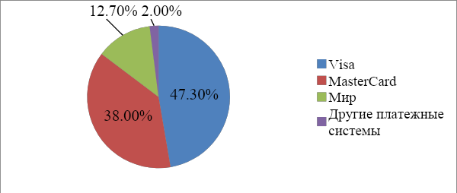

Рисунок 1.3 – Доля рынка платежных систем по эмиссии карт

в России, 2020 г., в%

Каждая платежная система, зарегистрированная на территории России, имеет право устанавливать собственные правила, критерии вхождения в платежную систему. При этом оператор платежной системы обязан гарантировать отсутствие дискриминации при решении вопроса о допуске к участию в платежной системе [17].

Интересная тенденция наблюдается на рынке сегодня: по данным ряда исследований различных банков, аудитория полностью цифровых клиентов стремительно взрослеет. С октября 2018 года по октябрь 2020 года наибольший прирост в группе клиентов, использующих только бесконтактную оплату с помощью телефона и мобильного приложения, показала аудитория в возрасте 45 лет и старше, причем в основном за счет женщин. Если в 2018 году в процентном отношении в группе цифровых клиентов мужчин было 53%, то в 2020 году доля мужчин снизилась до 49%, а доля женщин выросла до 51%. При этом доля женатых мужчин выросла с 71 до 77%, доля замужних женщин – с 66 до 71%. Общее число клиентов, использующих только бесконтактную оплату (98% транзакций через NFC), за это время выросло в 3 раза – с 5 до 14% от общего числа карточных клиентов банков. Было замечено, что при выводе на рынок более простых и понятных дистанционных сервисов активность возрастных клиентов существенно растет. Таким образом, представление о том, что возрастные клиенты более консервативны в отношении новых технологий, уже сейчас не соотносится с реальными показателями.

По данным 4 000 кредиторов, передающих сведения в Национальное бюро кредитных историй (НБКИ), в 1 полугодии 2021 года было выдано 5,82 млн. новых кредитных карт, что на 39,3% больше по сравнению с аналогичным периодом прошлого года (в 1 полугодии 2020 г. – 4,18 млн. ед.). При этом данный рост во многом связан с последствиями «карантинных» мероприятий во 2 квартале прошлого года, когда выдача розничных кредитов (в том числе, новых кредитных карт) «упала» наиболее сильно. На рисунке 1.5 представлены банки с наибольшим портфелем кредитных карт в 2021 г.

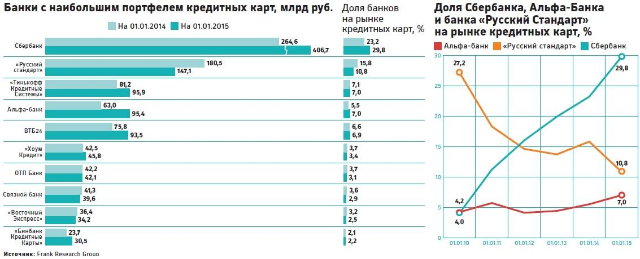

Рисунок 1.4 – Банки с наибольшим портфелем кредитных карт в 2020 - 2021 г., млрд. руб.

Рассмотрев данный рисунок, можно заметить, что ПАО Сбербанк занимает лидирующие позиции по выданным кредитным картам. В 2019 г. его портфель кредитных карт составил 264,6 млрд. руб., в 2021 же году он вырос почти в 2 раза и составил 406,7 млрд. руб.

Банки в 2020 году перестали активно привлекать клиентов большими бонусами и кешбэками, рынок стал более зрелым: более эффективным (например, reward-программы теперь предназначены в основном для affluent-клиентов), более безналичным (в том числе благодаря развитию Системы быстрых платежей и росту e-com) и более цифровым.

Еще один тренд на рынке – постепенный отказ от пластика. Несмотря на то, что в 2020 году пластиковые карты составляли 99% рынка, к 2023, согласно прогнозу Frank RG, их доля упадет до 75%, а цифровые карты займут четверть рынка.

Потенциал роста рынка кредитных карт ограничен, показало исследование. В 2021 году, по прогнозу Frank RG, доля держателей активных кредитных карт останется на прошлогоднем уровне – 58% от занятых в экономике россиян. Объем портфеля также не вырастет. Сейчас портфель составляет 56% от объема фонда оплаты труда.

Самым важным критерием, который клиенты массового сегмента учитывают при выборе предложения от банков – длительность льготного периода, на втором месте – стоимость обслуживания карты. Бонусная программа заняла лишь четвертое место по важности среди клиентов массового сегмента, а для более состоятельных держателей кредитных карт этот фактор на первом месте. Reward-программы в целом переходят в affluent сегмент: они перестали быть обязательным элементом предложения по кредиткам.

При этом качество кредитного портфеля снижается – уровень просроченной задолженности по кредитным картам (90+) банков из ТОП-25 достиг уровня кризисного 2014 года — 14,5%. Риски кредитных портфелей продолжают расти из-за увеличения долговой нагрузки россиян и ограниченного потенциала рынка. По итогам 2021 года, по прогнозу Frank RG, просрочка может вырасти до 15%.

Самыми важными факторами для клиентов при выборе дебетовой карты остаются надежность банка, удобство онлайн-банка и стоимость обслуживания. Бонусные программы заняли четвертое место среди критериев (они подключены к половине дебетовых карт).

При этом наличие и параметры reward-программ не означают лояльности клиентов, показало исследование. Программы лояльности также не дают роста POS-оборотов по картам, а банки, помимо прочего, рискуют получить более высокую долю «практичных» пользователей reward-программ.

Говоря о рисках обращения банковских карт, отметим, что банкам необходим системный подход в управлении рисками выпуска и обращения карт, охватывающий технологические и финансово-экономические меры:

* внедрение новейших технологий - чип-карты и 3-D secure;
* совершенствование практики самострахования рисков обращения банковских карт посредством создания резервов на возможные потери;
* более широкое использование банками услуг страховых компаний по страхованию рисков банковских карт;
* использование технологических методов управления рисками банковских карт, которые являются наиболее унифицированными
* применение финансово-экономических компонентов управления рисками карт;
* разработка и внедрение законодательных инициатив, направленных на развитие страхования банковских карт.

Учитывая вышесказанное отметим, что комплексное принятие мер решения имеющихся проблем экономического, технического, технологического характера, способно изменить ситуацию, сложившуюся на рынке банковских карт. Необходимо обеспечить безопасность совершения расчетов по картам, защитить карты от кибермошенничества; совершенствовать систему предоставления платежных услуг по картам с помощью внедрения устройств приема безналичных платежей в каждой торговой точке; повысить эффективность интернет-сервисов, предоставляющих возможность пользоваться банковской картой с персонального компьютера, телефона или планшета; всемерно содействовать повышению уровня финансовой грамотности населения.

Немаловажным условием является участие, как кредитных организаций, так и государства в развитии рынка банковских карт. Большая часть банков по-прежнему не проявляет особого рвения в развитии рынка банковских карт, ограничиваясь работой по зарплатным проектам. Государство, также заинтересованное в развитии рынка банковских карт, должно подтолкнуть эти банки к действиям, найти различные стимулы, которые позволят банкам искать выход из сложившейся ситуации. К таким мерам можно отнести, например, меры налогового стимулирования. Все вышеперечисленные меры необходимо применять комплексно, что позволит изменить сложившуюся ситуацию на рынке банковских карт.

Таким образом, изучив первую главу, можно сказать, что существует большое количество трактовок понятие банковская карта. Сущность банковских карт заключается в первую очередь в том, что это платежный инструмент, предоставляющий владельцу возможность безналичной оплаты товаров и услуг, а также быстрого получения наличных средств в отделениях (филиалах) банков и банковских автоматах (банкоматах). Существует несколько видов банковских карт: дебетовые, кредитные, овердрафтные, предоплаченные. Также было выяснено, что большей популярность у населения пользуются карты международной платежной системы Visa.Что касается нормативно-правового регулирования, можно сказать, что все банковские операции с использование платежных карт регулируются Положением №266-П от 24.12.2004, а также другими нормативно-правовыми документами, включая НК РФ.

**2 Методические основы деятельности с банковскими картами**

# 2.1 Формирование информационной базы исследования деятельности с банковскими картами

Информационной базой исследования деятельности банка с банковскими картами являются следующие документы: российские стандарты бухгалтерского учёта (далее по тексту РСБУ), Международные стандарты финансовой отчетности (далее по тексту МСФО), Годовой отчет, консолидированная финансовая отчетность банка и другие.

В отчетности МСФО, для анализа потребуются данные о кредитах и авансах клиентов, которые указаны в примечаниях к консолидированной финансовой отчетности.

На рисунке 2.1 представлена консолидированная финансовая отчетность банка, показатели кредитов и авансов клиентов.

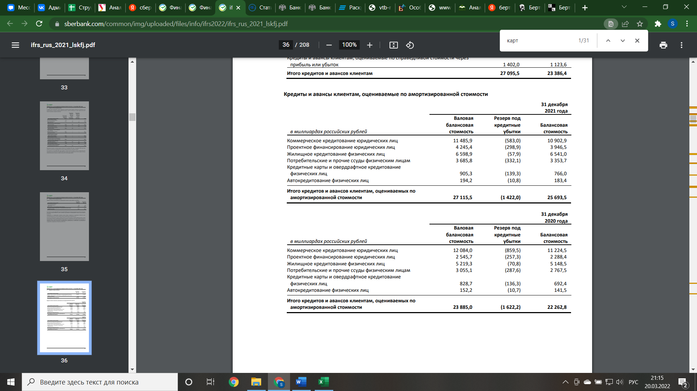

Рисунок 2.1 – Кредиты и авансы клиентов ПАО Сбербанк [27]

В отчет МСФО среди кредитов и авансов клиентов, существуют данные по кредитным картам и овердрафтному кредитованию физических и юридических лиц.

Информационной базой ежеквартального анализа является отчетность, предоставляемая кредитными организациями в Банк России на ежеквартальной основе по форме 0409250 «Сведения об операциях с использованием платежных карт и инфраструктуре, предназначенной для совершения с использованием и без использования платежных карт операций выдачи (приема) наличных денежных средств и платежей за товары (работы, услуги)».

Так же, используя материалы, содержащие показатели развития рынка банковских карт, можно дать оценку следующим направлениям его развития:

* динамика развития рынка банковских карт международных и отечественных платежных систем (количество карт, объемы операций по банковским картам);
* структура рынка банковских карт по их видам: расчетные, кредитные, расчетные с овердрафтом, предоплаченные карты;
* структура розничных платежей, совершенных через различные устройства: мобильный банкинг, банкоматы, POS-терминалы;
* число эмитированных карт на один банкомат и один POS-терминал;
* структура рынка банковских карт по видам операций: проведение безналичных платежей, снятие наличности;
* структура рынка банковских карт по активности: активные карты (движение средств по банковской карте в течение полугода), пассивные банковские карты (движение средств по счету банковских карт не осуществляется).

Проанализировав и сформулировав основные выводы о тенденциях развития рынка банковских карт, необходимо оценить, насколько тенденции развития банка соответствуют рыночным, и выявить причины противоречивых тенденций.

Таким образом, информационную базу исследования деятельности банка с банковскими картами составляют Отчетность РСБУ, Отчетность МСФО, годовой финансовый отчет, консолидированная финансовая отчетность банка и другие.

# 2.2 Методика анализа деятельности ПАО Сбербанка с банковскими картами

Рассмотрим более подробно конкретные формулы для расчетов показателей в рамках различных методик.

Любой анализ, как правило, проводится при помощи показателей динамики, среди которых выделяют следующие:

1. Абсолютный рост (Δi) определяется как разница между двумя уровнями динамического ряда и показывает, насколько этот уровень ряда превышает уровень, взятый за основу сравнения (формула 1) [6]:

∆i= yi − y0, (1)

где: Δi – абсолютный прирост;

yi – уровень сравниваемого периода;

y0 – уровень базисного периода.

При сравнении с переменной базой абсолютный прирост будет равен (формула 2):

∆i= yi − yi−1, (2)

где: yi-1 – уровень непосредственно предшествующего периода.

1. Коэффициент роста определяется как отношение двух сравниваемых уровней и показывает, во сколько раз этот уровень превышает уровень базисного периода [6].

При сравнении с постоянной базой (формула 3):

Ki = уi/у0 (3)

При сравнении с переменной базой (формула 4):

Ki = уi/ (уi−1) (4)

Если коэффициенты роста выражают в процентах, то они именуются темпами роста (формула 5):

Tp = Ki ∗ 100% (5)

1. Темп прироста показывает, на сколько процентов уровень данного периода больше (или меньше) базового уровня. Данный показатель находится двумя способами [6]:

* как отношение абсолютного прироста к уровню, принятому за базу сравнения (ф**о**рмула 6,7):

Тn = уi – (у0/у0) ∗ 100% (6)

Тn = уi – (уi−1/уi−1) ∗ 100% (7)

* как разность между темпом роста (в процентах) и 100%(формула 8):

Tn = Tp − 100% (8)

Проведя данный анализ, можно будет сделать вывод о том, как изменялись показатели, а также сравнение динамики показателей.

Предположим, что если темпы роста безналичных платежей превышают темпы роста операций по снятию наличных, то можно сделать вывод о росте доверия клиентов банка к платежам по банковским картам.

Или если динамика доходов по банковским картам более выражена, чем динамика расходов, то доходность банковских карт увеличивается и т.д.

Таким образом, рассмотрев вторую главу, были представлены основные формулы для расчетов по банковским картам, а также методика анализа банковских карт в конкретном банке. Также было выяснено, по каким показателям приводится анализ банковских карт.

# 3 Анализ политики банковских карт ПАО Сбербанк развития в области банковских карт

# 3.1 Организация работы ПАО Сбербанк с банковскими картами

Публичное акционерное общество «Сбербанк России» является крупнейшим российским банком и среди них занимает 1 место по активам-нетто. Сбербанк – бесспорный лидер, у которого почти нет достойных конкурентов.

ПАО Сбербанк поднялся на 51-м место рейтинга, и на 1-е место среди российских компаний. В 2020 году банк находился на 402-м месте в общем рейтинге и на 6-м среди российских компаний [14].

Единственным акционером, которому принадлежит более 50% уставного капитала, является Центральный банк РФ. У всех остальных акционеров процент уставного капитала значительно меньше.

Другие акционеры банка:

* юридические лица (резиденты – граждане РФ) – 1,52 % акций;
* частные инвесторы (граждане РФ) – 2,84% акций;
* юридические лица (нерезиденты – иностранные граждане) – 45,64% акций.

Полное фирменное наименование Публичное акционерное общество «Сбербанк России»

Миссия банка: Мы даем людям уверенность и надежность, мы делаем их жизнь лучше, помогая реализовывать устремления и мечты. Наша миссия определяет смысл и содержание деятельности ПАО Сбербанка, подчеркивая его важнейшую роль в экономике России. Наши клиенты, их потребности, мечты и цели есть основа всей деятельности банка как организации.

Организационную структуру управления ПАО Сбербанк, можно отнести к линейно-функциональному типу, то есть организация делится на блоки (отделы), каждый из которых имеет свою четко определенную задачу и обязанности. В организационную структуру банка входят функциональные подразделения и службы банка, каждое из которых имеет определенные права и обязанности. Выбор оптимальной организационной структуры банка является важным условием эффективности организации труда в банке в целом, его успешной коммерческой деятельности. Основным критерием организационной структуры банка является экономическое содержание и объем операций, выполняемых банком (Приложение Г).

Высшим органом управления ПАО «Сбербанком» является собрание акционеров, которое решает следующие задачи: принимает решение об образовании банка, утверждает акты, документы о его деятельности, принимает устав и др.

Генеральная лицензия Банка России на осуществление банковских операций №1481 от 11.08.2015 г. (Приложение А).

Сбербанк России стремится стать лучшей технологической финансовой компанией. Для этого предприятие создает собственную экосистему, в которую входит интернет-банкинг, физические отделения, мобильные приложения для отдельных продуктов.

ПАО Сбербанк обслуживает более 95 млн частных клиентов. Им предлагается следующий спектр услуг.

* Кредитование.
* Открытие и обслуживание депозитов.
* Выпуск дебетовых и кредитных карт.
* Инвестирование в ценные бумаги (акции, облигации и прочее).
* Кассовое обслуживание (оплата услуг, штрафов, ЖКХ).
* Страхование и т.д.

В настоящее время все больше людей переходит к безналичным расчетам. Для осуществления безналичных операций личными финансами ПАО Сбербанк разработал различные дебетовые карточки, которые могут отличаться в зависимости категорий держателей [23].

Кредитная карта ПАО Сбербанка представляет собой отличное решение для тех, кто любит путешествовать и ходить по магазинам.

На рисунке 3.1 показаны основные виды банковских карт [23].

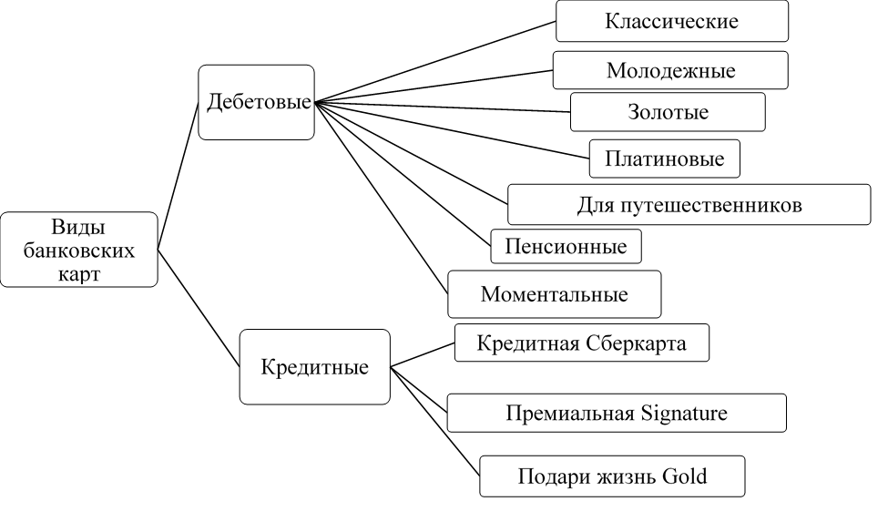

Рисунок 3.1 - Виды карт ПАО Сбербанка

Изучим более детально основные виды банковских карт, которые предлагает клиентам ПАО Сбербанк (Приложение В).

Классическая карта предназначена для стандартных безналичных расчетов: оплаты услуг и товаров, осуществления переводов и снятия средств. Может быть выпущена платежными системами МИР, VISA, MasterCard.

Дополнительная опция: участие в СПАСИБО от Сбербанка является своего рода кэшбэком, бонусы накапливаются при безналичных расчетах с компаниями-партнерами и могут быть потрачены на различные товары, также предусмотрено получение скидок в соответствии с правилами.

Молодежная дебетовая карта выполняет функции классической карты, но с льготными условиями обслуживания исключительно для молодежи.

Для снижения ограничений по банковским операциям, а также для получения дополнительных бонусов Сбербанк предлагает своим клиентам выпуск золотых банковских карт.

Дополнительные преимущества: увеличенные бонусы СПАСИБО при оплате данным видом банковских карт, к примеру, при обороте более 15 000 рублей в месяц увеличение бонусов будет начислено в следующем месяце в акционных категориях (кафе и рестораны и супермаркеты).

Дебетовая карта платежной системы VISA Сбербанка Platinum позволяет дополнительно снизить лимиты банковских операций, а также получить дополнительные привилегии в программе СПАСИБО.

Привилегии владельца: Увеличенный бонус «Спасибо» при оплате в рекламных категориях:

* 9,5% от суммы, оплаченной на АЗС, а также оплата услуг Яндекс. Такси и Gett;
* 4,5% расходов в категории кафе и рестораны;
* 1% при оплате картой в супермаркетах [23].

Для людей, которые любят путешествовать или им часто приходится совершать перелеты по работе, ПАО Сбербанк выпустило совместно с «Аэрофлотом» специальную банковскую карту VISA, которая позволяет получать дополнительные мили при совершении платежных операций.

Бонусная программа: при заключении договора банковского обслуживания на ваш лицевой счет начисляется 500 миль. В дальнейшем при совершении безналичных расчетов по этой карте будет начисляться 1 миля за каждые 60 рублей.

Как обменять мили:

* покупка авиабилетов;
* изменение класса обслуживания (переход из эконома в бизнес);
* благотворительные пожертвования [23].

Социальные карты национальной платежной системы МИР, основным назначением которых является получение пенсионных накоплений в соответствии с действующим законодательством России.

Для перевода пенсионных выплат на банковскую карту Сбербанка необходимо предварительно подать заявление в Пенсионный фонд (лично, через МФЦ, в отделениях Сбербанка) [23].

Моментальные карты, как правило, предназначены для проведения стандартных банковских платежей и предоставляются клиенту бесплатно сразу в день обращения для потенциальных держателей в возрасте от 14 лет и старше.

Дополнительные преимущества: владелец может стать участником программы «Спасибо».

Доступ к управлению собственным капиталом через сервис Сбербанк Онлайн недоступен [23].

Согласно политике банка, дебетовые карты клиента предоставляют доступ к специальным текущим карточным счетам. Деньги зачисляются на карточный счет путем внесения финансов по номеру карты или через сервисные терминалы и могут быть потрачены при оплате товаров и услуг банковской картой.

Далее в таблице 3.1 рассмотрим более подробно, какие кредитные карты предоставляет клиентам ПАО Сбербанк [23].

Таблица 3.1 – Кредитные карты от ПАО Сбербанка

|  |  |  |
| --- | --- | --- |
| Наименование карты | Основные характеристики | Внешний вид |
| Кредитная СберКарта | * ставка от 9,8% годовых * кредитный лимит до 1 000 000 ₽ * льготный период до 120 дней * годовое обслуживание 0 ₽ * бонусная программа | дизайн карты |
| Премиальная Signature | * ставка 21,9% годовых * кредитный лимит до 299 000 ₽ * льготный период до 50 дней * годовое обслуживание 4 900 ₽ * бонусная программа | дизайн карты |
| Подари жизнь Gold | * ставка 25,9% годовых * кредитный лимит до 300 000 ₽ * льготный период до 50 дней * годовое обслуживание 3 500 ₽ * бонусная программа | дизайн карты |

Кредитная карта позволяет многократно использовать средства в пределах лимита, то есть работает по принципу возобновляемой кредитной линии. Также существует льготный период для начисления процентов (если вся сумма долга выплачивается в течение льготного периода, процентная ставка равна 0%). Кредитная карта также может быть использована как дебетовая карта, но с возможностью овердрафта (т.е. отрицательного остатка на счете).

ПАО Сбербанк - является крупнейшим банком Российской Федерации и предоставляет клиентам наиболее выгодные условия банковских карт (табл. 3.2). Сравним условия ПАО Сбербанка и АО «Альфа-банка» [23] [24].

Таблица 3.2 - Условия по аналогичным банковским картам в ПАО Сбербанк и АО «Альфа-Банк»

|  |  |  |
| --- | --- | --- |
| Показатель | ПАО Сбербанк | АО «Альфа-Банк» |
| Кредитная карта «Классическая» | | |
| Годовое обслуживание | Первый год бесплатно, последующие 750 руб. | 1190 руб. |
| Беспроцентные период | 50 дней | 100 дней |
| Платежные системы | Виза, Мастер Кард | Виза, Мастер Кард |
| Срок действия | 3 года | 3 года |
| Процентная ставка | 23,9-25,9 | от 14,99% |
| Процентная ставка при просрочке | 36% | 11,99% |
| Максимальный кредитный лимит | 600 000 руб. | 500 000 руб. |
| Бонусы | 0,5-20% от суммы покупки (СПАСИБО) | кэшбэком на все покупки, автоматически переводятся в денежные средства |
| Комиссия за выдачу наличных | 3% от суммы, но не менее 390 руб | 5,9% от суммы, но не менее 500  руб. |
| Лимит выдачи наличных | 150 000 руб. с комиссией | 50 000 руб. без комиссии в месяц |
| Дебетовые карты «Альфа-карта» и «Моментальная карта» | | |
| Ежемесячное обслуживание | - | - |
| Кэшбэк за покупки | 30 % от суммы покупки | 0 |
| Проценты на остаток по счету | - | 7% |
| Стоимость снятие наличных | - | - |
| Стоимость снятия наличных в банкоматах других банков | 1% от суммы, но не менее 150 руб. | 2% от суммы, но не менее 200 руб. |
| СМС-уведомления | 60 руб. в месяц | 59 руб. в месяц |
| Количество банкоматов | Более 70 000 шт. | 3 000 шт. |

Из данной таблицы можно сделать вывод, что ПАО Сбербанк предлагает более выгодные условие для клиентов, чем АО «Альфа-банк». Очевидно, что в целом ПАО Сбербанк предлагает более конкурентоспособные условия, так как критериев, с более выгодными параметрами больше.

# 3.2 Анализ операций по банковским картам в ПАО Сбербанк

Проведем более подробный анализ по банковским картам ПАО Сбербанка.

Количество выпущенных банковских карт постоянно растет, что свидетельствует о том, что большинство людей предпочитают использовать банковские карты для различных целей (рис. 3.2):

* с помощью банковской карты можно платить везде, где есть терминал;
* на карте можно хранить самое дорогое — зарплату. Для этого существуют специальные зарплатные карты, на которые организация перечисляет средства;
* с помощью банковской карты или банковского счета можно переводить деньги на электронный кошелек и др. [22]
* 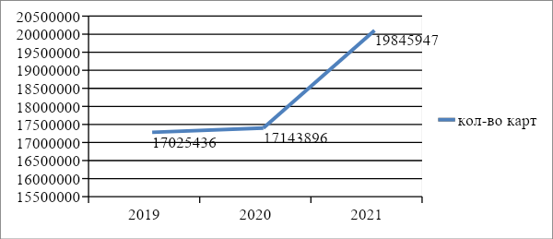

Рисунок 3.2 - Количество эмитированных банковских карт ПАО Сбербанка за 2019 - 2021 год, в шт. [25]

Количество карт, выпущенных ПАО «Сбербанк России» с каждым годом увеличивается, то есть в 2020 году по сравнению с 2021 годом увеличилось на 118460 шт., а в 2021 году в сравнении с 2020 годом на 2702051 шт. Темп прироста количества эмитированных карт в 2021 г. по сравнению с 2020 составил 16,6 %.

Оценим долю эмиссии кредитных и расчетных карт ПАО Сбербанк на рынке карточных продуктов, используя доступные данные сети интернет и официальные данные ЦБ РФ по объему рынка банковских карт (табл. 3.3) [22].

Таблица 3.3 - Динамика и доля портфеля банковских карт ПАО Сбербанк за 2019-2021 гг., шт.

|  |  |  |  |  |  |  |  |  |  |  |  |
| --- | --- | --- | --- | --- | --- | --- | --- | --- | --- | --- | --- |
| Показатель | 2019 | | 2020 | | 2021 | | | Темп роста, % | | | |
| 2020/  2019 | | 2021/  2020 | 2021/  2019 |
| Количество банковских карт, шт. | | | | | | | | | | | |
| Кол-во кредитных карт выпущенных российскими банками | 30145469 | | | 32165852 | | | 35081263 | | 106,7 | 109,06 | 116,4 |
| Кредитные карты Сбербанка | 2665145 | | | 2964423 | | | 3894230 | | 111,2 | 131,4 | 108,6 |
| Кол-во дебетовых карт выпущенных российскими банками | 224596125 | | | 239485163 | | | 237531420 | | 106,6 | 99,18 | 105,7 |
| Дебетовые карты Сбербанка | 14360291 | | | 14179473 | | | 15951717 | | 98,7 | 112,5 | 111,1 |
| Доля на рынке банковских карт, % | | | | | | | | | | | |
| Доля Сбербанка на рынке кредитных карт | | 8,82 | 9,22 | | | 11,10 | | 104,5 | | 120,4 | 125,8 |
| Доля Сбербанка на рынке дебетовых карт | | 7,15 | 6,84 | | | 7,25 | | 95,6 | | 105,9 | 101,4 |

При общей динамике роста кредитных карт 16,4%, выпуск карт ПАО Сбербанк увеличивается на 8,6%, следовательно, доля на рынке, занимаемая Банком выросла с 8,82 до 11,10%, то есть каждая 10 кредитная карты в России является карта ПАО Сбербанк. Динамика выпуска расчетных карт более сдержанная (+11,1%), тем не менее, общероссийская тенденция еще ниже (+5,7%), что так же приводит к росту доли ПАО Сбербанк на рынке расчетных карт.

Наглядно исследуемая доля ПАО Сбербанк представлена на рисунке 3.3.

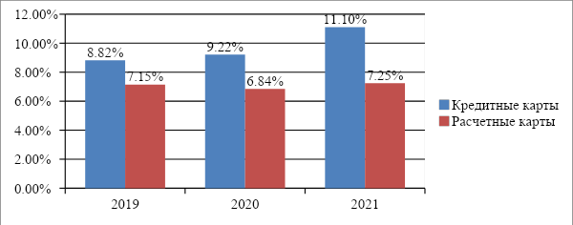

Рисунок 3.3 - Доля банковских карт ПАО Сбербанк от количества на рынке всех банковских карт за 2019-2021 гг., % [25]

В структуре банковских карт на протяжении всего анализируемого периода преобладают расчетные карты, включающие как дебетовые, так и карты зарплатных проектов, что и объясняет их преобладающую долю.

Если рассматривать структуры по клиентам, то почти 99% всех карта ПАО Сбербанка принадлежит физическим лицам, что наглядно отражено на рисунке 3.4 [23].

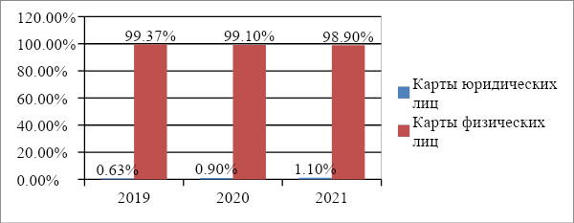

Рисунок 3.4 - Структура банковских карт ПАО Сбербанк по клиентам за 2019-2021 гг., % [25]

Среди банковских карт ПАО Сбербанка можно выделить карты, которые активно используются, и карты клиентов, срок действия которых еще не истек, но операции по ним не проводятся (рис. 3.5) [23].

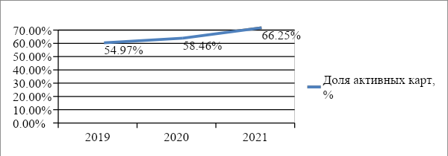

Рисунок 3.5 - Доля активных карт ПАО Сбербанк за 2019-2021 гг., % [25]

Несмотря на увеличение доли активных карт ПАО Сбербанка с 54,97% до 66,25%, доля неиспользованных карт остается высокой, для ПАО Сбербанка это дополнительные расходы, включающие обслуживание и выпуск таких карт.

ПАО Сбербанк осуществляет операции, как с использованием банковских карт, так и без них. Операции с картами становятся популярными в настоящее время (табл. 3.4) [22].

Таблица 3.4 - Сведения о транзакциях, совершаемых клиентами ПАО Сбербанк по банковским картам за 2019-2021 гг. [22]

|  |  |  |  |  |  |  |  |  |
| --- | --- | --- | --- | --- | --- | --- | --- | --- |
| Операции | 2019 | 2020 | 2021 | Изменение, +/- | | Тем прироста, % | | |
| 2020/2019 | 2021/2020 | 2020/  2019 | 2021/  2020 | 2021/  2019 |
| Количество операций, млн. ед. | 1073,4 | 1441,8 | 1941,5 | 368,4 | 499,7 | 134,32 | 134,66 | 180,87 |
| из них: |  |  |  |  |  |  |  |  |
| операции по снятию наличных денег | 207,7 | 199,9 | 191,9 | -7,8 | -8 | 96,24 | 96,00 | 92,39 |
| по оплате товаров | 781,6 | 1077,5 | 1480,1 | 295,9 | 402,6 | 137,86 | 137,36 | 189,37 |
| прочие операции | 84,1 | 164,5 | 269,5 | 80,4 | 105 | 195,60 | 163,83 | 320,45 |
| Объем операций, млрд. рублей | 3077,0 | 3805,6 | 4677,4 | 728,6 | 871,8 | 123,68 | 122,91 | 152,01 |
| Из них: |  |  |  |  |  |  |  |  |
| операции по снятию наличных денег | 1643,9 | 1637,6 | 1688,4 | -6,3 | 50,8 | 99,62 | 103,10 | 102,71 |
| по оплате товаров | 788,1 | 1023,1 | 1344,5 | 235 | 321,4 | 129,82 | 131,41 | 170,60 |
| прочие операции | 645,0 | 1144,9 | 1644,5 | 499,9 | 499,6 | 177,50 | 143,64 | 254,96 |

Исходя их полученных данных таблицы 3.4, банковские карты используются как для хранения наличных денег, так и для расчетов.

Согласно таблице 3.4 темп роста не денежных операций увеличивается с каждым годом, как по количеству операций, так и по сумме совершенных операций. При этом количество операций по снятию наличных ежегодно сокращается на 3,5-4%. По объему операций наблюдается рост в разрезе трех видов операций, однако объем операций по выдаче наличных денег увеличивается менее чем на 3%, при этом безналичные операции по оплате товаров и прочие операции увеличились на 70,59%. и 154,96% соответственно.

На сегодняшний день потенциальные клиенты предпочитают безналичные расчеты, к тому же доля их в структуре транзакций увеличивается, что видно на рисунке 3.6 [23].

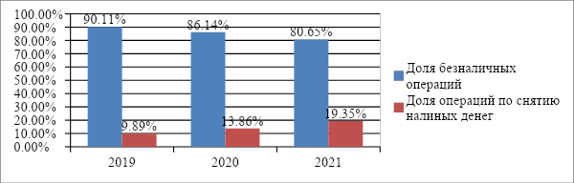

Рисунок 3.6 - Структура транзакций клиентов по количеству в

ПАО Сбербанк за 2019-2021 гг., % [25]

Если же изучать структуру транзакций в разрезе объема операций, то динамика идентична, доля операций по снятию наличных ежегодно сокращается (рисунок 3.7). За три исследуемых года доля операций по снятию наличных сократилась с 53,42 до 36,10% [23].

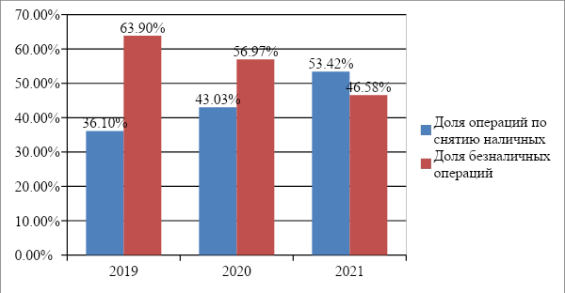

Рисунок 3.7- Структура транзакций клиентов по объему операций в

ПАО Сбербанк за 2019-2021 гг., % [25]

Таким образом, проведя анализ показателей деятельности ПАО Сбербанк в области банковских карт, можно сделать вывод, что в целом ПАО Сбербанк имеет положительную динамику по данному сегменту.

Также стоит отметить тот факт, что банковские карты имеют некоторые проблемы.

Одна из основных проблем – это относительная безопасность при расчетах в Интернете или снятии средств в терминалах, где существуют также технические средства мошенничества.

Выделяют некоторые основные виды мошенничества с банковскими картами.

Во-первых, наиболее распространенным механизмом является создание так называемых «белых карт или карт-клонов». Мошенники могут считывать важную информацию с магнитной полосы реальной карты, что затем позволяет им создавать аналогичные «белые карты», которые можно использовать для свободного использования учетной записи держателя карты.

Еще одним распространенным методом мошенничества является Интернет, а точнее, некоторые интернет-сайты (магазины в первую очередь), при пользовании их услугами или покупке какого-либо товара держатель карты становится абонентом услуг, от которых сложно отказаться.

Следующие опасности при использовании банковской карты называются фишингом, когда вся информация о карте попадает к злоумышленнику от самого владельца. Рассылают электронные письма от имени банка о сложностях и сбоях в безопасности банковской системы, требуя предоставить реквизиты карты и свой ПИН-код, либо заполняя специальную форму на сайте банка, подделывающую операцию Реальный сайт банка.

На рисунке 3.8 представлена динамика случаев мошенничества с банковскими картами за последние три года.

Рисунок 3.8 – Динамика случаев мошенничества с банковскими картами за 2019-2021 гг., тыс. ед.

Из данной проблемы вытекает следующая немаловажная проблема – недоверие клиентов банковским картам. В ходе того, что происходит огромное количество случаев мошенничества большинство людей предпочитает использовать наличные средства, особенно это люди пожилого возраста. Подорванное доверие отрицательно влияет на финансовые результаты и на «лицевую» сторону банка. Именно поэтому необходимо предпринимать какие-либо решения для того, чтобы привлечь больше клиентов для использования банковских карт.

Другой проблемой является невозврат долга по кредитной карте. Кредитные обязательства порой становятся непосильными и гражданин, взявший кредит в банке, не вносит необходимые платежи. Однако такие действия не являются выходом из положения: накапливаются долги и потом возникают последствия, которые точно не попадают в разряд благоприятных.

На рисунке 3.9 можно наблюдать динамику сумм просроченных задолженностей по кредитным картам за 2019-2021 гг.

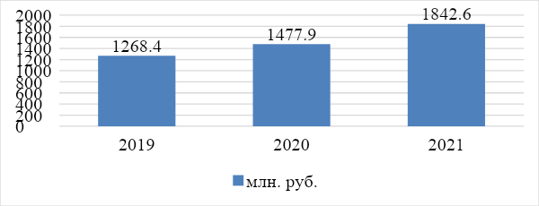

Рисунок 3.9 – Динамика сумм просроченных задолженностей по кредитным картам ПАО Сбербанк за 2019-2021 гг., млн. руб. [25].

Таким образом, можно наблюдать, как в 2020 и 2021 годах увеличивались суммы задолженностей, что скорее всего связано с пандемией. Почти 90% просроченных в разгар пандемии кредитов остались проблемными.

Проанализировав данный пункт можно сделать вывод, что в целом ПАО Сбербанк имеет положительную динамику по банковским картам. Но несмотря на это, в банке присутствует ряд проблем, пути решения к которым будут рассмотрены ниже.

# 3.3 Направление развития операций с использованием банковских карт в ПАО Сбербанк

Изучив проблемы банковских карт, следует предложить рекомендации по развитию банковских карт в ПАО Сбербанк.

Для борьбы с мошенничеством по банковским картам, ПАО Сбербанк можно предложить следующие направления развития действий:

* классифицировать подозрительные транзакции на «более» и «менее» опасные. Иногда клиенты забывают заплатить, забывают о списании денежных средств за подписки или сообщить о неправильном списании денег. Эта информация должна отправляться в FinCERT, что вскоре должно привести к приостановке перевода;
* участники рынка должны напрямую взаимодействовать друг с другом для обмена информацией о подозрительных операциях. Банки обязаны информировать ЦБ обо всех операциях, которые по тем или иным причинам были проведены без ведома клиентов через автоматизированную систему. Регулятор собирает эти данные, а затем возвращает их банкам в консолидированном виде. Прямое взаимодействие должно ускорить обмен информацией примерно в пять раз.

Что касается мошенничества в интернете, в данном случае можно предложить использовать программным обеспечением Trusteer Rapport, предназначенным для предотвращения действия вредоносных программ и вредоносных программ, распространяемых через интернет.

Если говорить о мошенничестве по телефону, то против таких мошеннических ситуаций банку стоит составить и включить в договор четкий понятный алгоритм, как клиентам удостовериться, что им звонят из банка. Общение с мошенниками – экстремальная ситуация, люди теряют голову от страха. Нужны инструкции для тех, кто в стрессе, чтобы не раздумывать, как себя вести, а следовать им.

Однако можно отметить тот факт, что ПАО Сбербанк и так старается уведомить своих клиентов о мерах безопасности в случае попадания их банковских карт в руки мошенников. На сайте Сбербанка есть специальная страница, посвященная борьбе с мошенничеством, где представлена подробная информация о том, как не стать жертвой преступления. Банк организует специальную социальную акцию – «Сбербанк против мошенников», нацеленную против тех, кто мошенническими способами выманивает в интернете деньги у доверчивых пользователей.

Чтобы минимизировать риски по невозврату долга, можно прибегать к программе микрострахование в качестве средства обеспечения исполнения обязательств.

Стоит устанавливать кредитный лимит на кредитные карты, поскольку определение кредитного лимита должно учитывать уровень существующей задолженности (в том числе через проверку кредитного бюро), количество членов семьи и доход на одного члена семьи.

Также можно выпустить ограниченное количество данного типа карт и запустить рекламу о кредитных картах без годового обслуживания.

Таким образом, удастся привлечь большое число клиентов, а также это позволит увеличить доход банка, поскольку прибыль будет расти за счет процентов за использование кредитных денежных средств.

Что касаемо проблемы с доверием населения к банковским картам, чтобы завоевать еще большее доверие клиентов необходимо менять формы и методы обслуживания, расширять сервисные возможности, предоставлять комплексный банковский сервис, находить новые решения, то есть адаптировать свою деятельность к меняющейся технологической инфраструктуре.

ПАО Сбербанку можно предложить следующие решения, которые касаются доверия клиентов:

* расширение функционала карты. Если клиент использует карту с дополнительными функциями, он с большей вероятностью останется лояльным и не перейдет на другую карту;
* особое внимание к усилению требований к безопасности карточных продуктов;
* переход от «кобренда» к «мультибренду» - развитие программ лояльности с широким кругом партнеров;
* интенсивное развитие работы с «зарплатными» клиентами. Расширение спектра услуг для «зарплатных» клиентов, более индивидуальный подход;
* разработка программ лояльности с различными партнерами - набор скидок для держателя карты в торговых и сервисных компаниях.

Существенным фактором успеха Сбербанка в достижении поставленных целей является качественное изменение системы взаимоотношений с клиентами. Одним из основных факторов успеха в этом станет качественный рост скорости платежей в системе расчетов Сбербанка России.

Именно поэтому вопрос повышения доверия населения к банковским картам, для ПАО «Сберанка» весьма актуален путем предоставления населению и организациям полного спектра услуг на рынке банковских карт.

Таким образом, рассмотрев третью главу, мы подробно ознакомились с видами банковских карт, которые предлагает ПАО Сбербанк свои клиентам. А также проанализировали основные показатели банковских карт, в ходе чего были выявлены некоторые проблемы и предложены по ним пути решений.

# ЗАКЛЮЧЕНИЕ

В ходе исследования выпускной квалификационной работы на тему «Банковские карты в современной системе обслуживания клиентов» была достигнута поставленная цель работы, а также решены необходимые задачи. В ходе чего можно сделать следующие выводы по работе.

В первой главе было рассмотрено понятие банковской карты, раскрыта сущность и ее значимость, а также были рассмотрены основные виды банковских карт и их нормативно-правовое регулирование.

На современном этапе развития банковских и платежных систем все большее значение приобретают операции с использованием банковских карт. Эти транзакции считаются одним из перспективных направлений развития сектора финансовых услуг. Тем не менее, проблема трактовки понятия «банковская карта» однозначно не разрешена.

Пластиковая банковская карта является универсальным платежным средством, которое является ключом для доступа к управлению банковским счетом и позволяет ее владельцу оплачивать товары и услуги в различных торговых компаниях, принимающих карты, принимающих наличные, а также пользоваться другими дополнительными услугами и определенными льготами.

Сущность и значимость банковской карты заключается в том, что она, прежде всего, упрощает жизнь клиенту в плане легкой оплаты товаров и услуг, а также проведения операций без посещения офисов банка.

В ходе изучения видов банковских карты было выяснено, что существует несколько видов банковских карт: дебетовые, кредитные, овердрафтные, предоплаченные. Клиент выпускает для себя карту под свои нужды и тщательно рассматривает виды банковских карт перед ее выпуском. Также было выяснено, что большей популярность у населения пользуются карты международной платежной системы Visa.

Что касается нормативно-правового регулирования, можно сказать, что все банковские операции с использование платежных карт регулируются Положением №266-П от 24.12.2004, а также другими нормативно-правовыми документами, включая НК РФ.

Во второй главе рассматривались методические основы деятельности ПАО Сбербанк с банковскими картами, где рассматривались основные показатели, по которым можно провести анализ:

* количество выпущенных карт;
* количество транзакций по карте;
* объем операций по картам банка.

Также были представлены формулы, по которым приводится сам анализ.

В третьей главе проводился анализ политики банковских карт ПАО Сбербанк и перспективы развития в области банковских карт. В ходе проведения анализа были рассмотрены основные виды банковских карт, которые ПАО Сбербанк предлагает своим клиентам. Среди них присутствуют как дебетовые: классическая, молодежная, пенсионная и др., так и кредитные карты.

Изучив основные показатели, были сделаны следующие выводы:

* Количество карт, выпущенных ПАО «Сбербанк России» с каждым годом увеличивается, то есть в 2020 году по сравнению с 2021 годом увеличилось на 118460 шт., а в 2021 году в сравнении с 2020 годом на 2702051 шт. Темп прироста количества эмитированных карт в 2021 г. по сравнению с 2020 составил 16,6 %.
* При общей динамике роста кредитных карт 16,4%, выпуск карт ПАО Сбербанк увеличивается на 8,6%, следовательно, доля на рынке, занимаемая Банком выросла с 8,82 до 11,10%, то есть каждая 10 кредитная карты в России является карта ПАО Сбербанк. Динамика выпуска расчетных карт более сдержанная (+11,1%), тем не менее, общероссийская тенденция еще ниже (+5,7%), что так же приводит к росту доли ПАО Сбербанк на рынке расчетных карт.
* Темп роста не денежных операций увеличивается с каждым годом, как по количеству операций, так и по сумме совершенных операций. При этом количество операций по снятию наличных ежегодно сокращается на 3,5-4%. По объему операций наблюдается рост в разрезе трех видов операций, однако объем операций по выдаче наличных денег увеличивается менее чем на 3%, при этом безналичные операции по оплате товаров и прочие операции увеличились на 70,59%. и 154,96% соответственно.

В ходе проведения анализа, были предложены некоторые пути развития банковских карт в ПАО Сбербанк, которые в сою очередь не только приведут к расширению спроса на банковские карты, но и увеличат прибыль самого банка.

Данная тема исследования имеет большой потенциал для дальнейшего изучения.

# СПИСОК ИСПОЛЬЗОВАННЫХ ИСТОЧНИКОВ

1. Гражданский кодекс Российской Федерации (часть вторая) от 26.01.1996 № 14-ФЗ (ред. от 18.03.2019, с изм. от 03.07.2019) -   
   [Электронный ресурс]. Режим доступа: http://www.consultant.ru/document/cons_doc_LAW_9027/
2. Налоговый кодекс Российской Федерации (НК РФ) от 31 июля 1998 года № 146-ФЗ-[Электронный ресурс]. Режим доступа: https://www.consultant.ru/document/cons_doc_LAW_19671/
3. Уголовный кодекс Российской Федерации от 13.06.1996 № 63-ФЗ (ред. от 01.07.2021) (с изм. и доп., вступ. в силу с 01.12.2021) - Электронный ресурс]. Режим доступа: http://www.consultant.ru/document/cons_doc_law_10699/
4. Положение Банка России от 24.12.2004 № 266-П (ред. от 14.01.2015) «Об эмиссии платежных карт и об операциях, совершаемых с их использованием» - [Электронный ресурс]. Режим доступа: http://www.consultant.ru/document/cons_doc_LAW_52513/
5. Алексеева, Д. Г. Банковский вклад и банковский счет. Расчеты: учебное пособие для среднего профессионального образования / Д. Г. Алексеева, С. В. Пыхтин, Р. З. Загиров; ответственный редактор Д. Г. Алексеева, С. В. Пыхтин. – Москва: Издательство Юрайт, 2020. – 243 с.
6. Батракова Л.Г. Экономический анализ деятельности коммерческого банка: учеб. пособие для вузов / Л.Г Батракова - М.: Логос, 2018. - 387с.
7. Банковские операции: Учебное пособие для средн. проф. образования / Коробова Г. Г., Нестеренко Е. А., Карпова Р. А., Коробов Ю. И. - М.: Магистр, НИЦ ИНФРА-М, 2020. - 448 с
8. Безналичный расчет и банковские карты / С.А. Ильина // Экономический журнал «Социум». – 2016. - №7. – С. 97-98.
9. Булатова А.И., Рахматуллина А.Р. Рынок банковских карт в России: особенности и перспективы развития // Экономика, управление, 101 финансы: материалы III междунар. науч. конф. Меркурий, 2019. — С. 56- 59.
10. Гинзбург, А.И. Пластиковые карты [Текст] / А.И. Гинзбург. - СПб.: Питер, 2018. - 215 с.
11. Дробышева И. Ю. История развития, виды и классификация банковских банковских карт в Российской Федерации // Молодой ученый. - 2017. - №16. - с. 239-241
12. Ерёмина Н. В. Особенности безналичных расчетов / Н. В. Ерёмина, С. А. Сорокин // Инновац. наука. - 2017. - №5-1. - с. 91-93
13. Ивлева Г. И. Актуальность рынка банковских карт в современной банковской системе // Молодой ученый. - 2018. - №10. - с. 311-314.
14. Кроливецкая Л.П. Банковское дело: учеб. для вузов /Г.Н. Белоглазова, Л.П, Кроливецкая - М.: Финансы и статистика, 2017. - 592с.
15. Лаврушина О.И. Деньги, кредит, банки: учебник/ коллектив авторов под ред. О.И. Лаврушина. - 12-е изд., - М.: КНОРУС, 2019. - 448 с.
16. Мороза А.Н. Основы банковского дела - Киев: Либра / А.Н. Мороза // Банковское дело - 2017. - №5 - 522 с.
17. Наточеева, Н. Н. Банковское дело: учебное пособие для бакалавров / Н. Н. Наточеева, Э. И. Абдюкова. – 2-е изд., перераб. и доп. – Москва: Издательско-торговая корпорация «Дашков и К», 2019. – 158 с.
18. Николаева, Т. П. Деньги, кредит, банки: учебное пособие / Т. П. Николаева. – 2-е изд., стер. – Москва: ФЛИНТА, 2020. – 377 с.
19. Рудакова О.С. Банковские электронные услуги: Учебное пособие. – М.: Вузовский учебник, 2019. – 361с.
20. Троцкая Н. А. Платежные системы на российском рынке банковских карт // Молодой ученый. - 2018. - №11. - с. 475-477.
21. [Электронный ресурс] (Дата посещение 20.12.2021): URL: <https://online-buhuchet.ru/kontrol-postuplenij-na-kartu-fizlic-s-1-iyulya-2018-goda>;
22. Официальный сайт Центрального банка России [Электронный ресурс] (Дата посещение 21.02.2022): URL: <https://www.cbr.ru/statistics/nps/psrf/>;
23. Официальный Сайт Сбербанка (ОАО) [Электронный ресурс] (Дата посещение 21.02.2022): – Режим доступа: <http://sberbank.ru/>;
24. Официальный Сайт Альфабанка (ОАО) [Электронный ресурс] (Дата посещение 21.02.2022): – Режим доступа: <https://alfabank.ru/>
25. Годовая бухгалтерская (финансовая) отчетность ПАО Сбербанк [Электронный ресурс] (Дата посещение 26.02.2022): – Режим доступа: https://www.sberbank.com/common/img/uploaded/files/info/uos_ori_01012021.pdf

# ПРИЛОЖЕНИЕ А

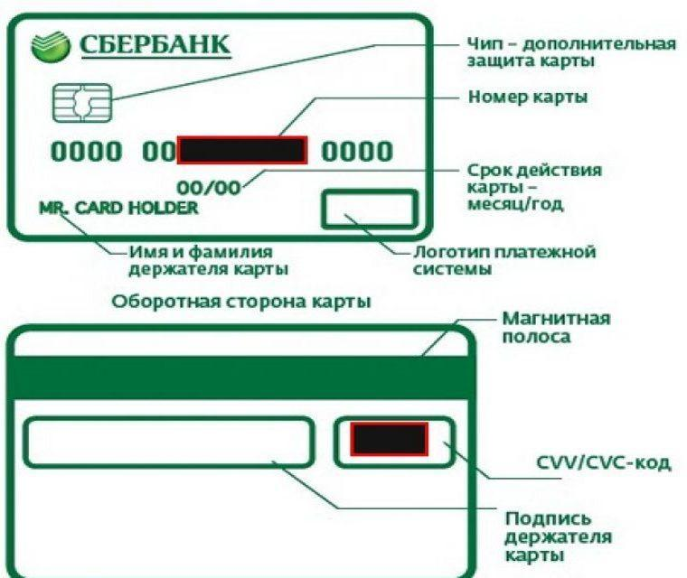

Лицевая и обратная сторона банковской карты

# ПРИЛОЖЕНИЕ Б

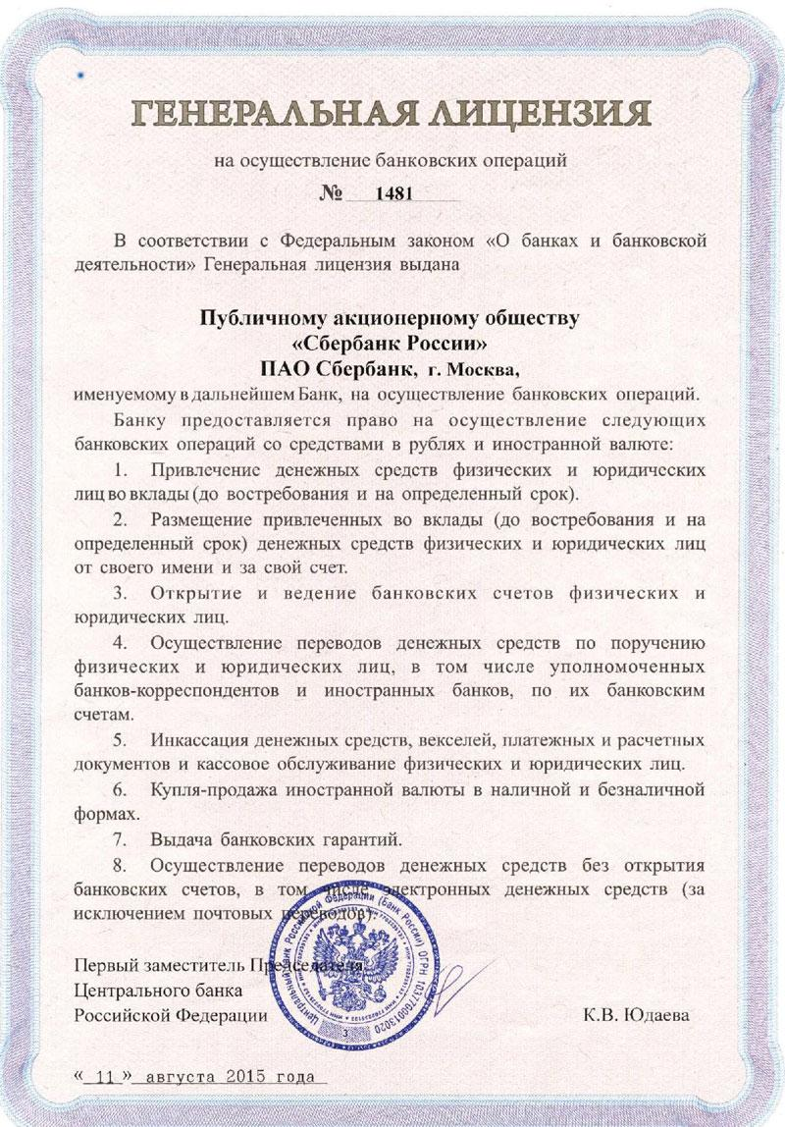

Генеральная лицензия ПАО Сбербанк

# ПРИЛОЖЕНИЕ В

Дебетовые карты ПАО Сбербанк

|  |  |  |
| --- | --- | --- |
| Наименование карты | Основные характеристики и условия | Рисунок |
| Классическая карта ПАО Сбербанк | − Владельцу карты должно быть не менее 14 лет.  − Обслуживание счета: первый год - 750 руб., 450 - со второго.   * Разработаны лимиты на обналичивание финансов: 150 тыс. руб. в день; 1500 тысяч рублей в месяц | https://f.sravni.ru/cms/KnowledgeBaseArticle/new-pictures%20(2)/vidy-debetovyx-kart-sberbanka-2.jpg |
| Молодежная карта ПАО Сбербанк | − Возраст владельца не менее 14 лет, но не более 25 лет.  − Комиссия за ведение счета: 150 рублей в год.   * Установлены ограничения на операции по снятию наличных: 150 тыс. руб. в день; 1500 тысяч рублей в месяц | https://f.sravni.ru/cms/KnowledgeBaseArticle/new-pictures%20(2)/vidy-debetovyx-kart-sberbanka-4.jpg |
| Золотая карта ПАО Сбербанк | − Владельцу должно быть не менее 18 лет.  − Обслуживание счета: 3000 рублей (250 рублей в месяц).   * Банковские ограничения: 300 тыс. руб. в сутки на обналичивание; 500 тысяч рублей в сутки за переводы | https://f.sravni.ru/cms/KnowledgeBaseArticle/new-pictures%20(2)/vidy-debetovyx-kart-sberbanka-5.jpg |
| Платиновая карта ПАО Сбербанк | − Владелец должен быть старше 18 лет.  − Обслуживание счета: 4900 рублей (409 рублей в месяц).  − Разработанные лимиты на снятие наличных: 500 тыс. руб. в день; 5 миллионов рублей в месяц. | https://f.sravni.ru/cms/KnowledgeBaseArticle/new-pictures%20(2)/vidy-debetovyx-kart-sberbanka-6.jpg |
| Карта для путешественников ПАО Сбербанк | − Владельцу должно быть не менее 14 лет.  − Обслуживание счета: 900 рублей - в первый год, далее 600.  − Установить лимиты: 300 тыс. руб. в день; 1,5 млн в месяц на обналичивание средств | https://f.sravni.ru/cms/KnowledgeBaseArticle/new-pictures%20(2)/vidy-debetovyx-kart-sberbanka-11.jpg |
| Пенсионная карта ПАО Сбербанк | * Данную карту могут получить граждане Российской Федерации старше 18 лет для осуществления платежных операций только на территории страны. Комиссия за обслуживание карты не взимается. * Ограничения на снятие наличных: до 50 тысяч рублей в сутки (500 тысяч в месяц). | https://f.sravni.ru/cms/KnowledgeBaseArticle/new-pictures%20(2)/vidy-debetovyx-kart-sberbanka-13.jpg |
| Моментальная карта ПАО Сбербанк | * Разработаны ограничения на вывод активов: не более 50 000 рублей в сутки (100 000 рублей в месяц). | https://f.sravni.ru/cms/KnowledgeBaseArticle/new-pictures%20(2)/vidy-debetovyx-kart-sberbanka-14.jpg |

**ПРИЛОЖЕНИЕ Г**

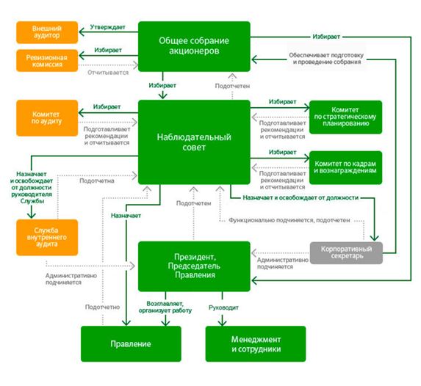

Организационная структура ПАО Сбербанк